Konspekt lekcji fizyki w klasie 7 - /03.03.2020/
nauczyciel prowadzący Katarzyna Szypcio

Temat lekcji: Pierwsza zasada dynamiki Newtona. Bezwładność ciała.

Cele ogólne:
1. Kształtowanie umiejętności rozumienia sensu pierwszej zasady dynamiki Newtona.
2. Wdrażanie do samodzielnego wysuwania wniosków z pokazów.
Cele szczegółowe:
Uczeń:
1. wyznacza i rysuje siłę wypadkową dla sił o jednakowych kierunkach (2.12),
2. opisuje i rysuje siły, które się równoważą (2.12),
3. formułuje pierwszą zasadę dynamiki,
4. wykazuje doświadczalnie istnienie bezwładności ciała,
5. posługuje się pojęciem masy jako miary bezwładności ciał (2.15),
6. analizuje zachowanie się ciał na podstawie pierwszej zasady dynamiki Newtona (2.14),
7. wskazuje przykłady bezwładności ciał na przykładach z życia codziennego.

Metody pracy: dyskusja, doświadczenia - pokaz, ćwiczenia w rozwiązaniu prostych zadań problemowych.
Środki dydaktyczne: monitor interaktywny, podręcznik, karty pracy, kartka do gry, szklanka, moneta, serwetka, świeca, zapałki, kartka papieru.
Realizacja zagadnienia:
Cześć wstępna:
Sprawdzenie obecności, podanie tematu lekcji i celów, przypomnienie wiadomości
z poprzedniej lekcji.
Cześć zasadnicza:
1. Przeprowadzenie doświadczeń potwierdzających bezwładność ciał:
1. Do doświadczenia będą potrzebne: szklanka, karta do gry, moneta. Na szklance kładziemy kartę a na niej monetę. Przesuwamy kartę poziomo np. pstrykając w nią. Obserwujemy co się stało z monetą.
Wniosek: Karta do gry zmieniła swoją prędkość, a moneta zachowała swoją prędkość, która wynosiła 0m/s wskutek bezwładności. Jest to oparte na pierwszej zasadzie dynamiki Newtona.
2. Do doświadczenia będą potrzebne: kartka papieru, świeczka, zapałki. Na kartce kładziemy zapaloną świeczkę i energicznym ruchem przesuwamy kartkę w jedną i drugą stronę. Obserwujemy co dzieje się z płomieniem świecy.
Wniosek: Płomień świeczki odchyla się przeciwnie do zwrotu prędkości ponieważ powietrze otaczające płomień ma większą gęstość a więc i większą bezwładność.
3. Do doświadczenia będą potrzebne: szklanka, serwetka. Na serwetce kładziemy szklankę
i energicznym ruchem pociągamy za serwetkę. Obserwujemy co dzieje ze szklanką.
Wniosek: Na podstawie pierwszej zasady dynamiki to ciało, które było w spoczynku nadal dąży do pozostania w spoczynku i tak właśnie stało się ze szklanką.
2. Rozdanie kart pracy i uruchomienie monitora.
Zadania z pierwszej zasady dynamiki Newton
Zadanie 1
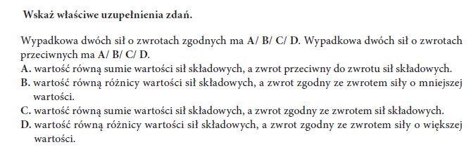
Zadanie 2
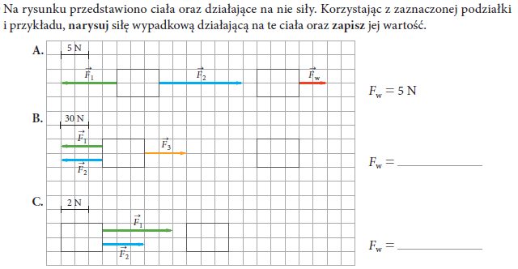

Zadanie 3
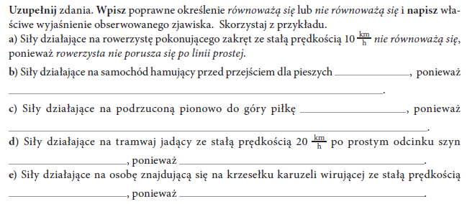

III. Podsumowanie lekcji.
Ocena aktywności uczniów i zadanie pracy domowej: Podręcznik "Spotkania z fizyką" str. 168, zad. 2, 4.

